Звіт
про роботу літнього табору
з денним перебуванням «Дзвіночок»
при Софіївському дошкільному навчальному закладі №1 «Чайка»
за 2016 рік
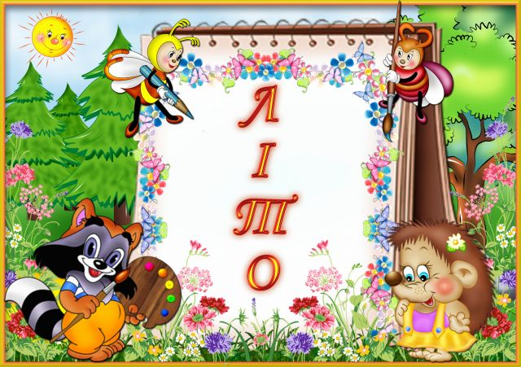

Діяльність дошкільного навчального закладу у літній період спрямовується на
організацію змістовного, різноманітного буття з метою оздоровлення дітей, забезпечення їхнього активного відпочинку, закріплення, уточнення, розширення запасу набутих упродовж навчального року знань, уявлень про навколишній світ і самих себе, збагачення досвіду застосування практичних умінь, навичок у процесі різних видів дитячої діяльності: рухової, ігрової, пізнавальної, комунікативно-мовленнєвої, художньої, предметно-практичної тощо.
З 30 травня по 16 червня на базі нашого закладу працював літній табір з денним перебування «Дзвіночок». Табір відвідували діти старшої вікової групи.
Основна мета роботи літнього оздоровчого табору це:
- створення умов, що забезпечують охорону життя і зміцнення здоров’я дітей;
- реалізація системи заходів, спрямованих на розвиток самостійності, ініціативності, допитливості і та пізнавальної активності дошкільнят;
- просвітницька діяльність педагогами серед батьків з питань оздоровлення дітей в літній період.
План роботи літнього табору з денним перебування було розроблено відповідно Закону України «Про оздоровлення та відпочинок дітей», розпорядження голови районної державної адміністрації «Про організацію оздоровлення та відпочинку дітей влітку 2016 року» від 25.04.2016. № Р-167/0/371-16, відповідно до наказів Міністерства освіти і науки України « Про здійснення заходів щодо організації літніх мовних таборів» від 29 грудня 2015 №1379 року, департаменту освіти і науки обласної державної адміністрації «Про організацію оздоровлення та відпочинку дітей влітку 2016 року» від 11.05.2016 № 351/0/212-16, наказу відділу освіти Софіївської райдержадміністрації №132 від 12.05. 2016р «Про організацію оздоровлення та відпочинку дітей влітку 2016 року» та наказу №11 Софіївського ДНЗ №1 «Чайка» від 16 .05.2016р. «Про організацію літнього оздоровлення та відпочинку дітей у 2016 році в дошкільному закладі»
Протягом 14 днів табір обслуговувало 10 працівників ДНЗ: 4 – обслуговуючого персоналу , 6 педагогічних працівників д/з (муз керівник, фізінструктор, практичний психолог, методист, медична сестра , вихователь та начальник табору – завідувачка д/з). Всі працівники опрацювали заходи, спрямовані на безпечне перебування дітей у таборі, приділили особливу увагу профілактиці дитячого травматизму та запобіганню нещасним випадкам. Було проведено інструктаж про відповідальність за збереження життя і здоров'я дітей під час відпочинку та оздоровлення. Відповідальність за збереження життя і здоров'я вихованців табору була покладена на вихователя табору.
Кількість дітей у таборі за списком – 25 дітей , в середньому табір відвідувала 21 дитина (81%). Серед дошкільнят оздоровлювалося 5 дітей різних пільгових категорій (1 - прийомна дитина, 2- дітей учасників АТО, 2- дітей з багатодітних сімей).
План роботи літнього табору включав в себе повний комплекс оздоровчо– загартовуючих заходів, передбачених програмою навчання та виховання дітей. Кожен тиждень мав свою тему та мету. Дошкільнята мали можливість бути учасниками різноманітних цікавих заходів:
- Розваги «День захисту дітей», «На городі у саду», «Веселе літечко»;
- Вікторини «У країні барвистої музики», «Подорожу у країну ввічливості»
«Дивограй»»
- Конкурси малюнків «Україна очима дітей», «Літо- літечко!», «У країні сонячних зайчиків», колажі ;
- Ігри;
- Бесіди – обговорення «Людина без добра, що соловейко без пісні», «Краса врятує світ», «Добрі і погані звички», «Я маленький патріот своєї Батьківщини»;
- Брейн - ринг «Юні знавці природи»;
- Трудовий десант;
- Творчі лабораторії (корекційні вправи з практичним психологом);
- Інтерактивні вправи «Коло ідей»;
- Дні спорту, Дні здоров’я;
- Літературно-музичні вітальні «Музика літа», «У країні барвистої музики».
Особлива увага була приділена корекційним та профілактичним заходам :
комунікативні ігри, артикуляційна гімнастика, вправи по тілесній терапії, фонетична ритміка,ритмопластика, самомасаж, ігротренінги, кінетотерапія, пальчикова гімнастика, арт – терапія, ігри на релаксацію.
Батьки вихованців приймали активну участь у роботі літнього табору. Вони мали змогу відвідати: тренінг «Усвідомлене й відповідальне батьківство», круглий стіл «Гра – забава ?». Приймали участь у обговорені таких тем «Загартування дітей», «Рухова активність дітей», «Профілактика гострих кишкових інфекцій» і т.д. Також вони мали можливість отримати консультацію фахівців дошкільного закладу.
Поставлені завдання були виконані в результаті злагодженої роботи вихователів,батьків і дітей.
З боку керівників ДНЗ забезпечено належний контроль за організацією оздоровчої та виховної роботи з дітьми, за дотриманням правил охорони життя та здоров’я дітей.

